**2 TEKSTER**

**TEKST 1:** <https://www.bt.dk/politik/politisk-aftale-om-at-fange-co2-og-skabe-groennere-braendstof>

Politisk aftale om at fange CO2 og skabe grønnere brændstof

Knap tre milliarder kroner afsættes i forskningsreserve for næste år med fokus på grøn forskning.

Folketingets partier er enige om at bruge to ud af knap tre milliarder kroner på mere *grøn* og *teknisk forskning* samt udvikling. Det er mere end tidligere år.

Det fremgår fredag af en aftale om forskningsreserven, der typisk er den første delaftale af finansloven for næste år.

**Forhåbning om reducering af CO2 og bedre klima**

Det er i høj grad *forskning,* der skal gøre det muligt at nå *målet* om en *70-procents CO2-reduktion* i 2030 og *klimaneutralitet* i 2050.

- Der er et meget stort grønt fokus. Det er selvfølgelig også med en løftestang for fremtidens virksomheder og vækst og beskæftigelse i Danmark.

- Men også med et stort sats på grøn forskning, som er det, der skal til for at nå i mål med 70-procents-målsætningen, siger forskningsminister Ane Halsboe-Jørgensen (S).

**Hvad går pengene til?**

**De 3 mia. kr. går blandt andet til:**

* forskning i at *fange* og *lagre* **CO2**
* *grønnere brændstoffer* til **transport** og **industri**
* mere klimavenligt **landbrug** og **fødevareproduktion**
* øget *genanvendelse* af **plastik** og **tøj**

**Større fokus på samfundets udfordringer**

Regeringen og Venstre har særligt ønsket flere penge til *strategisk forskning*, som er målrettet forskning i de *udfordringer,* **samfundet** står overfor.

**De vil derfor putter penge ind til:**

* **1,89 mia. kroner** til *Innovationsfonden*, samme som sidste år.
* **24,2 mia. kroner** til *Forskningsreserven*
* **750 mio. kroner** fra regeringens *krigskasse* indgår i *kampen mod Corona*
* **900 mio. kroner** fra *Innovationsfonden* til *forskning* og *innovation* indenfor *Corona*
* **390 mio. kroner** til *biovidenskab* eller *life science*
* **110 mio. kroner** af den samlede pulje går til et *program*, der ifølge partierne skal fremme en mere *ligelig fordeling* af *mænd og kvinder* i forskning.

Den samlede aftale er på **3,1 milliard kroner.**

**Afsat penge til:**

* et *oceangående*, *arktisk forskningsskib*
* forskning i *børns velfærd*
* forskning i *fastholdelse af danske arbejdspladser*.

**Områder som er ramt negativt af denne beslutning**

Der er lidt færre penge til *den frie forskning* i forhold til sidste år, hvor det dog var rekordhøjt, hvilket støttepartierne er ærgerlige over. Det er et *fald* på knap **60 millioner kroner** fra sidste år til **1,48 milliarder kroner**.

**TEKST 2:**

Marcus Rashfords mod den britiske regering

Efter den britiske regering nægtede at udvide madkuponer til fattige børn, opfordrer fodboldspilleren folk til at tage tingene i deres egne hænder.

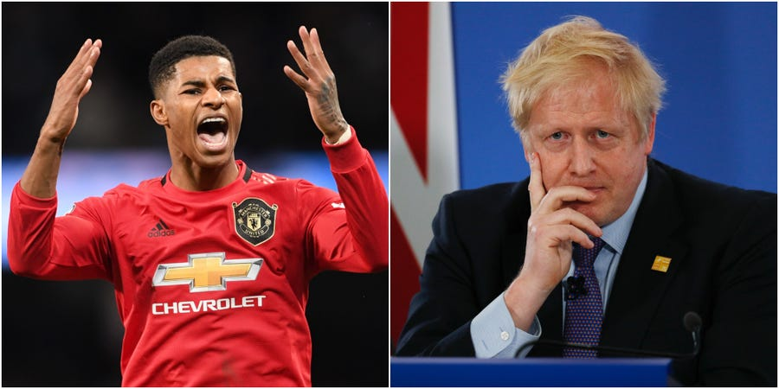

**Marchus Rashford starter kampagne på twitter**

Marcus Rashford var skuffet og frustreret over at se den britiske regering stemme ja til at fjerne madkuponer til fattige børn.

Rashford har allerede i det sidste år arbejdet med forskellige velgørenhedsorganisationer, som hjælper fattige børn og familier med økonomisk støtte og gratis frokost på skolerne.

Men for at få regeringens opmærksomhed om hans opråb til at udvide tidsperioden for udgivelsen af madkuponer til fattige børn, gik han et step videre og han tog til twitter.

Han skrev et åbent brev hvor han fortalte om sin egen ungdom og hans familie som kæmpede med økonomien og var derfor afhængige af støtten som regeringen gav dem.

Rashford anmodede regeringen om at bryde reglerne og levere måltider i løbet af ferien og sagde, at hans anmodning ikke var ”om politik”, men om ”menneskehed”.

Hans brev fik over 150 tusind retweets på twitter og hans hashtag #maketheUturn var #1 trending i England.

**Premiere ministerens svar**

Boris Johnson lykønskede Rashford for hans kampagne og lyttede til hans ord.

Boris Johnson sagde: ”Det er klart, at gratis skolemåltider generelt skal gælde i skoletiden… Men vi er nødt til at forstå det pres, som familier er under lige nu.”

Regering har nu valgt at udvide tiden de vil støtte familier med madkuponer indtil efter ferien.

**1.3 millioner smil giver Rashford får en MBE**

På grund af Rashford indflydelse på 1.3 millioner børn, har dronningen valgt at Rashford skulle få en MBE (Member of the British Empire). Denne pris tog han med venlighed og dedikeret den til hans mor, som betød alting for ham.

**Johnson har ikke givet op endnu**

Selvom Rashfords kampagne var en succes. Så er Johnson stadig i gang med at scheme en stemning om ikke at udvide tidsperioden for støtten til fattige børn og familier med gratis mad, indtil efter ferien.

Rashfords respons til denne beslutning har været fyldt med skuffelse for regeringen. Dog giver han ikke op med at kæmpe for hvad han tror er det rigtige at gøre, som mange støtter op omkring efter hans kampagne på de sociale medier tog nettet og landet med storm.